تدريبات لغة HTML

يتكون موقع الذي سوف يتم تصميمه من واجهتين

الواجهة الأولى وهي الرئيسية (الصفحة الثانية بالملف )

والواجهة الثانية هيه السيرة الذاتية لكل شخص عند الضغط على click ستذهب الى السيرة الذاتية التابعة لصاحب الاسم وتصميم السيرة الذاتية يكون المبرمج حرا في تصميم السيرة الذاتية مع إضافة داخل الصفحة مجموعة من ال HTML Forms .

ولكن الصفحة الرئيسية يشترك فيها جميع المبرمجين الذين اكملوا دورة HTML وسيتم رفع الملف الرئيسي بالإضافة الى الملف التعريفي على موقع الفريق بال github ومدة عمل التدريب 4 أيام من ارسال هذا المشروع وسيتم تحديث هذا الملف عند حدوث أي تعديل .

**مع ملاحظة عند كتابة أي كود او تعديل يرجى كتابة Comment ويجب ان يكون واضح للقارئ**

w3shoole

project in github

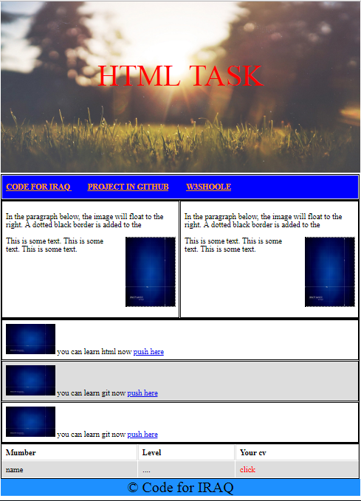

ملاحظة: الكلمات باللون الاحمر والازرق تكون بهيئة رابط ياخذك لصفحة معينة ...

يكون المبرمج حرا في اختيار الصور وال نصوص وحتى الالون مع الاحتفاظ بنفس شكل التصميم الموجود

وضع صورة مع كتابة عنوان في المنتصف

يمكن ان تضع اي صورة مع العنوان اضافة الي باركرف

يمكن ان تضع صورة لموقع الكيت او موقع اخر وعند الضغط على كلمة

Push here

ياخذك للموقع

يكتب اسم العضو مع تقدير مستوى تعلمه لل

Html

عند الضغط عليه يتم الانتقال الي السيرة الذاتيه للمبرمج click